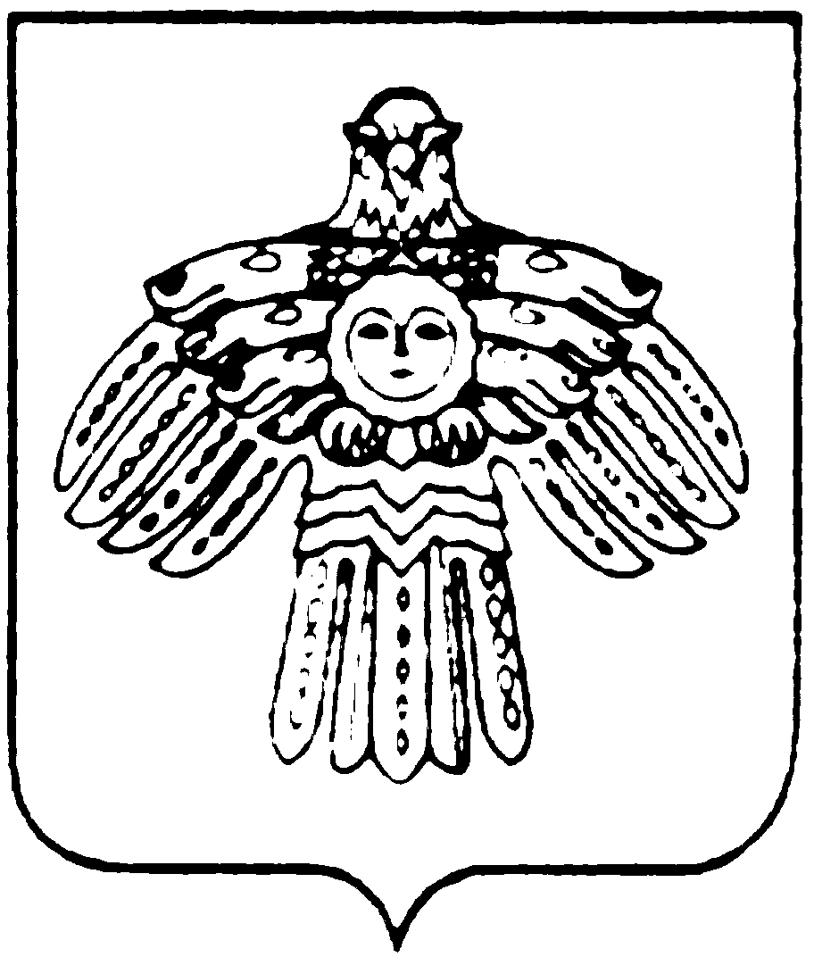
МИНИСТЕРСТВО КУЛЬТУРЫ И  НАЦИОНАЛЬНОЙ ПОЛИТИКИ  РЕСПУБЛИКИ КОМИ  КОМИ РЕСПУБЛИКАСА  КУЛЬТУРА ДА НАЦИОНАЛЬНÖЙ  ПОЛИТИКА МИНИСТЕРСТВО  167010, г.Сыктывкар,  ул.Коммунистическая, 8  тел/факс (8-212) 24-57-78  Е-mail: mincult@rkomi.ru  от ________________N______________  На N ______ от _______________ 2006 г. |  | Управление записи актов  гражданского состояния  Республики Коми

Сектор официального перевода Министерства культуры и национальной политики РК высылает Вам перевод текста с русского на коми язык:

Отдел учета, обработки и хранения  документов Управления записи  актов гражданского состояния  Республики Коми | Коми Республикаса  гражданалысь оланног пасйöмöн  веськöдланiнлöн документ  арталан, лöсьöдан да видзан юкöн

Главный специалист Н.А.Попова

исп. Исакова Ольга Лембитовна, 24-82-27

